МБДОУ д/с №9 «Ромашка»

Педагогический проект
«Трудные звуки»

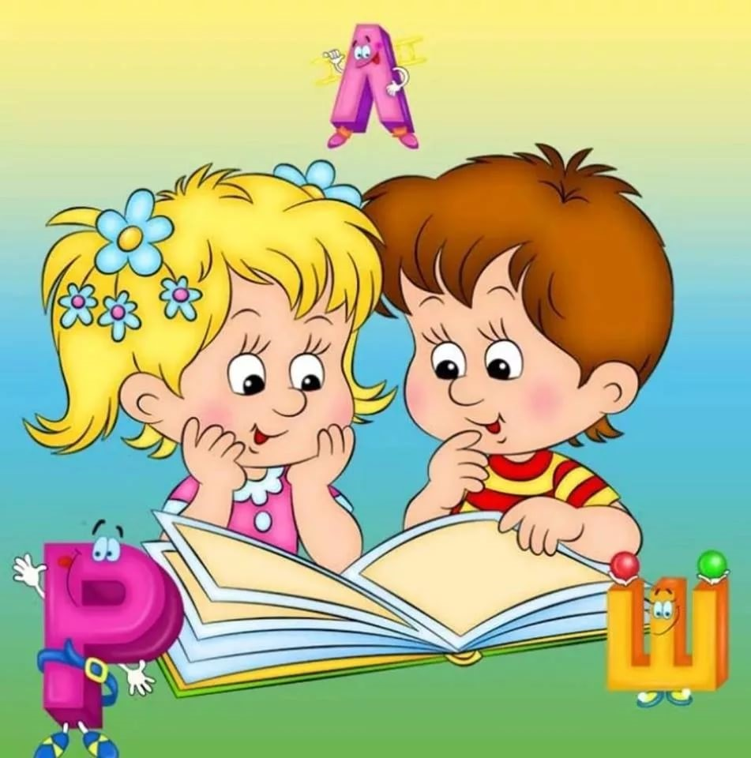

Составила:
учитель-логопед Ф. С. Ахатова
Проект
«Трудные звуки»
Проект «Трудные звуки» направлен на создание условий для развития звуковой культуры у детей с нарушениями в произношении труднопроизносимых звуков. В проекте отражены следующие направления коррекционной работы: постановка и автоматизация звуков. В проекте показан способ организации коррекционного процесса, основанный на взаимодействии учителя-логопеда, детей, родителей.
Вид проекта: Исследовательский, практико-ориентированный, долгосрочный, индивидуальный.
Тип проекта:
1) по количеству участников: индивидуальный;
2) по содержанию: монопроект;
3) по продолжительности: вв течение всего периода автоматизации звука
4) по характеру содержания: творческо – исследовательский;
5) по доминирующему виду: ребенок и его семья.
Адресация: проект реализуется в рамках «Программы коррекционно-логопедической работы с детьми», имеющими нарушения звукопроизношения.
Участники проекта: учитель-логопед, дети старшей и подготовительной к школе группы: Цветкова Вика, Попова Лиза, Скворцов Егор и их родители.

I Целеполагание
Актуальность
«Не только интеллектуальное развитие ребенка,
но и формирование его характера, эмоций и личности в целом,
находится в непосредственной зависимости от речи»
(Л.С. Выготский)
Одним из важнейших направлений коррекционной работы с дошкольниками является исправление нарушений речи, профилактика речевых расстройств, ранняя диагностика, подготовка детей-логопатов к школьному обучению. Успех коррекционного обучения во многом определяется тем, насколько четко организуется преемственность в работе логопеда и родителей. Ни одна педагогическая система не может быть в полной мере эффективной, если в ней не задействована семья.
Вовлечение родителей в коррекционно-педагогический процесс важная задача, не потому, что этого хочет учитель-логопед, а потому что это необходимо для развития их собственного ребенка. Усилия логопеда направлены на построение взаимоотношений родителей и детей. Проектная деятельность делает домашние занятия интересными, что положительно влияет на усвоение ребенком материала. Такое взаимодействие логопед - ребенок –родители повышает уровень освоения программы.
При адекватной позиции родители осознают нарушения произношения как дефект, но дефект устранимый, требующий специальной работы, как педагогов, так и самих родителей.
Неадекватная позиция может быть различной: дефект родителями не воспринимается, т. е. родители не считают, что произношение звуков у ребенка страдает. В других случаях родители слышат ошибки речи, но не придают им значения, так как считают, что это «само пройдет», «пойдет в школу научиться» и т. п., либо придерживаются того мнения, что и с дефектом можно прожить без особых проблем.
В ходе логопедической работы необходимо:
- помочь родителям понять, как важно правильно формировать речь детей,
- разъяснить и показать им, в чем состоит логопедическая работа,
- подчеркнуть полезность разумных требований к ребенку, необходимость закрепления результата, достигнутого на занятиях.
Актуальность и востребованность проекта определяются реальными потребностями системы отечественного дошкольного образования и существующими противоречиями между:
- ростом количества детей с речевыми нарушениями и отсутствием возможности оказания коррекционно-логопедической помощи всем нуждающимся в условиях ДОУ общеразвивающего вида;
- необходимостью участия родителей в коррекционно-логопедическом процессе и отсутствием эффективных технологий взаимодействия образовательного учреждения и семьи по данному направлению.
Исходя из вышеизложенного, мы видим актуальность и значимость проблемы речевого развития детей дошкольного возраста.
Принципы, положенные в основу проекта:
- Принцип занимательности и игры необходим для вовлечения детей в целенаправленную речевую деятельность, сохранение интереса к родному языку.
- Принцип новизны позволяет опираться на непроизвольное внимание, вызывая интерес к речевой деятельности, максимально активизируя речевую активность
- Принцип комплексного подхода позволяет разносторонне воздействовать на ребенка, способствует формированию словообразовательных навыков и вовлечение его в речевое общение.
- Принцип интеграции знаний в единое поле деятельности и дальнейшему обучению в школе.
- Принцип сотрудничества позволяет создать атмосферу доброжелательной, речевой обстановки как в детском саду, так и в домашних условиях
Цели: повышение потенциальных возможностей полноценного речевого развития у воспитанников ДОУ; повышение заинтересованности родителей в процессе коррекционно-воспитательной работы посредством проектной деятельности.
Задачи:
- Повышать мотивацию, интерес к логопедическим занятиям.
- Постановка и автоматизация звуков «Ш» «Л» «Р» в слогах, словах, словосочетаниях, предложениях, связной речи и развитие уровня самоконтроля.
- Исследование и осмысление ребенком - логопатом положения органов артикуляции при произношении отрабатываемых звуков;
- Развивать речь и творческие способности детей.
- Активизировать процессы восприятия, внимания, памяти, мышления.
- Объединять усилия педагога и родителей в совместной деятельности по коррекции речевых нарушений, широко используя родительский потенциал.
- Повышение профессионального мастерства педагога по вопросам речевого развития и воспитания детей дошкольного возраста через разнообразные формы и методы работы.

Предполагаемые результаты реализации проекта
- Созданы условия для повышения мотивации, интереса к логопедическим занятиям.
- У детей поставлены и автоматизированы звуки «Ш» «Л» «Р» в слогах, словах, словосочетаниях, предложениях, связной речи и достигнут достаточный уровень самоконтроля.
- Осмыслены ребенком положения органов артикуляции при произношении отрабатываемых звуков;
- Созданы условия для развития речи и творческих способностей у детей.
- Активизированы процессы восприятия, внимания, памяти, мышления.
- Объединены усилия педагога и родителей в совместной деятельности по коррекции речевых нарушений.
- повышено профессиональное мастерство педагога по вопросам речевого развития и воспитания детей дошкольного возраста через разнообразные формы и методы работы.
Разработка проекта

- Определение сроков проекта: разработать и реализовать проект в течение в течение всего периода автоматизации звуков
- Обратиться за помощью к родителям (законным представителям).
- Подобрать методическую литературу, соответствующую теме проекта:
- Бабина Е.С. Партнерство дошкольного образовательного учреждения и семьи в логопедической работе - журнал Логопед - № 5, 2005.
- Евдокимова Е.С. Технология проектирования в ДОУ. Сфера. М.2005.
- Крупенчук О.И. Научите меня говорить правильно! Литература, С- П, 2004г.
- Лебедева И.Л. Трудный звук ты наш друг! Звуки Л, Ль. Москва 2004Подготовка старших дошкольников к обучению грамоте. Система занятий, конспект, дидактический материал. Автор-составитель О. Н. Ельцова. Волгоград 2009г.
- Лопухина И. Логопедия. Упражнения для развития речи. Дельта, С-П, 1997
- Н.В. Емельянова Л.И. Жидкова Г.А. Капицина «Коррекция звукопроизношения у детей 5-6 лет с фонетическим нарушением речи в условиях логопункта. Санкт-Петербург, 2013 год.
- Парамонова Л.Г. Развитие словарного запаса у детей. СПб., 2007.
- Пожиленко Е.А. Волшебный мир звуков и слов. Владос. Москва, 2001г.
- Т.В. Пятница «Логопедия в таблицах и схемах, цифрах» Ростов-на-Дону «Феникс»2012 год.
- Ткаченко Т.А. В первый класс – без дефектов речи. СПб., 1999.
- Тумакова Г.А. «Ознакомление дошкольника со звучащим словом» Пособие для педагогов дошкольных учреждений. Москва: Просвещение, 2006г.
- Фадеева Ю.А., Пичугина Г.А. В мире слов, букв и звуков. М.: Сфера, 2015.
- Интернет-ресурсы:
- http://nsportal.ru/
- http://www.maam.ru/
- Подбор наглядно-дидактических пособий по теме проекта.
- Подготовить перспективный план работы по проекту.
- Разработать конспекты мероприятий согласно разработанному плану проекта.
- Подобрать методы и приемы работы с детьми и взрослыми, способствующие эффективной реализации проекта:

III. Выполнение проекта
№ | Мероприятия | Сроки
1 | Обследование звукопроизношения. Выявление проблемы. | Сентябрь
2. | Постановка и автоматизация звуков «Ш» «Л» «Р» в слогах, словах, словосочетаниях, предложениях, связной речи и развитие уровня самоконтроля. | В течение всего периода автоматизации звука
3. | Консультация – практикум для родителей «Воспитание правильной речи» | Октябрь
4. | Подбор наглядно-дидактических пособий по теме проекта, реализация их на индивидуально коррекционно-развивающих занятиях и в семье. | В течение всего периода автоматизации звука
5. | Памятки для родителей: «Учимся слышать звуки и правильно их произносить» и «Домашняя игротека». | Ноябрь
6. | Совместное изготовление альбомов «Трудный звук – ты наш друг» для совместной деятельности детей и родителей. | В течение всего периода автоматизации звука
7. | Презентация индивидуальных семейных проектов детьми «Трудный звук – ты наш друг» в своих группах. | Май

IV. Подведение итогов проекта:

- Презентация семейный проектов.
- Выступление на педагогическом совете и на ММО учителей-логопедов с опытом работы по теме «Трудные звуки».

МБДОУ детский сад №9

Обогащение предметно – пространственной развивающей среды

развивающей среды

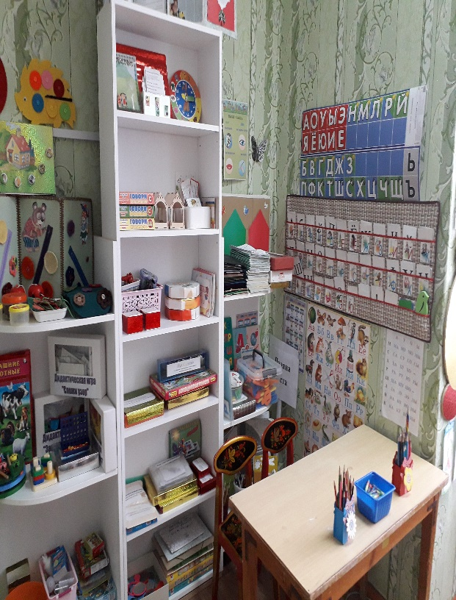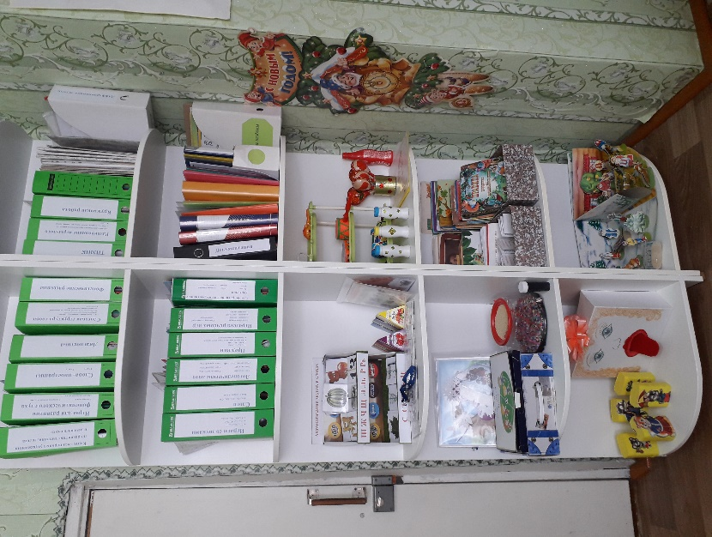

Консультация- практикум
для родителей
«Воспитание правильной речи» 

Цель: вовлечение родителей в коррекционно – образовательный процесс через использование активных форм взаимодействия с ними для повышения психолого- педагогической компетентности.
Познакомить с комплексом артикуляционной гимнастики, правилами выполнения зарядки, пояснить, для чего необходимо ее выполнять и рекомендовать ее к применению в повседневной деятельности.

Уважаемые родители!
Вы знаете, как трудно переоценить значение развития речи в жизни ребенка. Отличные результаты по чтению, письму, умению легко и грамотно общаться с окружающими, чистое произношение звуков – все это результаты кропотливой работы родителей, педагогов, окружающих ребенка людей. В наших силах помочь детям. Но иногда недостаток знаний и умений у взрослых в том или ином вопросе по развитию речи не позволяет качественно заниматься с ребенком. Поэтому я решила провести с вами консультацию – практикум «Учим малыша говорить».
Скоро ваши дети пойдут в школу. Для того, чтобы ребенок успешно и с интересом учился в школе, он должен знать и уметь многое, и, пожалуй, самое главное, у него должна быть хорошо развита речь. Ваш малыш должен говорить правильно, а значит, он должен:
- Чисто произносить звуки
- Различать звуки (в том числе и близкие по звучанию) на слух
- Выделать звуки и слоги из слов и составлять слова из звуков и слогов
- Различать смысловые оттенки слов
- Грамматически излагать свои мысли
- Иметь достаточно большой словарный запас
Уважаемые взрослые!
Неправильное произношение приносит много огорчений и дошкольникам, и детям школьного возраста. Взрослые, а особенно сверстники, не понимают, что говорит ребёнок, возникают трудности общения. Более того, недостатки устной речи отрицательно сказываются и на письме, так как чёткое произношение звуков является основой при обучении письму на начальном этапе.
Взрослые часто проявляют две полярные точки зрения в отношении неправильного звукопроизношения детей, хотя обе они неправильные. Одни родители длительное время закрывают глаза на существующую проблему, так как не всегда улавливают на слух дефекты речи, или полагают, что с возрастом всё пройдёт. Другие, напротив, уже в 2-3 года требуют от ребёнка правильного произнесения даже самых сложных звуков, поправляя его и делая замечания. Такие завышенные требования родителей могут вызывать негативную реакцию со стороны малыша и даже послужить толчком для появления заикания. Следует знать, что согласно «законам природы» некоторые звуки ребёнок в 2-3 года имеет право произносить неправильно!
Это важно знать!
- Сначала ребёнок осваивает произношение простых звуков (гласных и простых согласных, типа [п], [б], [м], [н], [т], [д]...).
- По мере развития речевого слуха и укрепления артикуляционного аппарата (особенно, мышц губ и языка) ему становятся доступны все остальные звуки.
3. Позже появляются и тяжелее всего ребёнку даются свистящие ([с], [сь], [з], [зь], [ц]), шипящие ([ш], [ж], [ч], [щ]) и сонорные звуки ([р], [рь], [л], [ль]). В норме усвоение всех звуков русского языка заканчивается к 4-5 годам.
Основные виды речевых нарушений:
- Отсутствие звука. Например, вместо рука малыш говорит ука или вместо лук - у к;
- Замена звука. Например, ребёнок может заменять [ц] на [ть] (тпиплёнок); [ш] на [с]; [р] на [л]; [с] на [сь]; [ль] на [и] и т.д.;
- Искажение звука, проявляющееся например:

- В межзубном произнесении некоторых звуков (кончик языка просовывается между зубами);
- в боковом произнесении звуков (слышится неприятный «хлопающий» звук);
- в горловом произнесении звука [р] (он получается при вибрации нёбной занавески, а не кончика языка).
Нарушения звукопроизношения первого и второго вида (отсутствие звука и его замена) у детей до 3-4 лет можно рассматривать как проходящее с возрастом (при нормальном умственном развитии ребёнка и полноценном слухе) физиологическое косноязычие. Но если эти нарушения отмечаются у детей старше 5 лет, необходимо срочно обратиться за консультацией к логопеду и начать занятия под его руководством.
Нарушения произношения третьего вида (искажение звуков) самостоятельно не проходят даже с возрастом. В этом случае необходимо как можно раньше обратиться к логопеду за консультацией. Ведь уже с 3-4-летнего возраста дети могут выполнять упражнения для губ и языка.
Основные причины, вызывающие нарушения звукопроизношения и мешающие детям самостоятельно освоить произнесение звуков родного языка (при наличии нормального физического слуха и интеллекта):
- плохое различение звуков на слух, т.е. у ребёнка не развит фонематический (речевой) слух;
- недостаточное развитие мышц губ и языка, необходимое для правильного произнесения сложных звуков;
- дефекты в строении речевых органов (неправильный прикус, высокое («готическое» нёбо, укороченная уздечка языка и т. д.);
- отсутствие правильного образца для подражания (неправильная речь окружающих «сюсюканье» и т. д.).
Обследование речи.
Перед тем как начать заниматься, протестируйте вашего ребёнка. Это обследование поможет установить, какие нарушения речи у него есть. Иногда при повторении за взрослым или при чтении стихов наизусть ребёнок может произносить звуки лучше, чем в обычной речи. Поэтому предложите ему самому назвать изображения на картинках (стр. 6-8) и внимательно слушайте, как он произносит звуки. Отметьте для себя, как малыш произносит тот или иной звук, и, если вы обнаружили ошибки в произнесении слов, определите, к какой группе нарушений это можно отнести.
Обязательно обратитесь к логопеду, чтобы выявить причины, мешающие формированию нормального звукопроизношения. Некоторые причины вы можете определить сами. Для этого предложите малышу выполнить несколько движений.
1. Высунуть язык и положить его на нижнюю губу.
Вас должно насторожить, если:
- ребёнок не может удержать язык широким и распластанным; язык беспокойный, подёргивается;
- кончик языка дрожит и загибается к нижней или верхней губам;
- язык отклоняется в ту или иную сторону;
- отмечается повышенное слюноотделение.
2. Открыть широко рот и тянуть кончик языка попеременно то к левому углу рта, то к правому.
Должно насторожить, если: — язык передвигается всей массой, он излишне напряжён, при движениях усиливается слюноотделение.
- Открыть рот и поднять язычок к верхней губе.
Должно насторожить, если:

-ребенок не может вообще поднять язык;
- поднимает язык при помощи нижней губы.
Если у вашего малыша выявляются перечисленные сложности, то ему необходима консультация не только логопеда, но и врача- невролога (невропатолога). Возможно, понадобиться специальный логопедический массаж и медикаментозное лечение.
В логопедической практике существует строгая последовательность в работе по исправлению звукопроизношения, которая проводиться в три этапа.
- Подготовительный этап, на котором мышцы губ и языка с помощью артикуляционной гимнастики подготавливаются к произнесению сложных звуков. А также проводиться работа по развитию фонематического слуха и выработке навыка формирования направленной воздушной струи для произнесения многих звуков.
- Постановка звука и его первичное закрепление. На этом этапе логопед с помощью специальных приемов и приспособлений осуществляет постановку звука.
- Автоматизация (закрепление звука) звука. Поставленный звук необходимо закрепить путем многократных повторений сначала в слогах, в словах. А затем во фразах, стихах и связной речи.
Только после этого от ребенка можно ожидать правильного употребления звуков в речи, без напоминаний взрослого.
Так как постановка звуков и их первичное закрепление требует специальных знаний и навыков, желательно, чтобы эту работу провел логопед.
Задания первого и третьего этапа можете выполнять как под руководством логопеда, так и самостоятельно.

Артикуляционная гимнастика
Теоретическая часть
Гимнастика для рук, ног – дело привычное и знакомое.
Понятно для чего тренируем мышцы – чтобы они стали ловкими, сильными, подвижными. А вот зачем язык тренировать, ведь он итак «без косточек»? Оказывается, язык – главная мышца органов речи. И для него, как и для всякой мышцы, гимнастика просто необходима. Ведь язык должен быть достаточно хорошо развит, чтобы выполнять тонкие целенаправленные движения, именуемые звукопроизношением. Недостатки произношения отягощают эмоционально-психическое состояние ребёнка, мешают ему развиваться и общаться со сверстниками. Во избежание этой проблемы с ребёнком необходимо начать заниматься артикуляционной гимнастикой как можно раньше.
Детям 2-4 лет артикуляционная гимнастика поможет быстрее «поставить» правильное звукопроизношение. Дети 5-6 лет и старше смогут при помощи артикуляционной гимнастики во многом преодолеть уже сложившиеся нарушения звукопроизношения.
Поначалу артикуляционную гимнастику необходимо выполнять перед зеркалом. Ребёнок должен видеть, что язык делает. Мы, взрослые, не задумываемся, где находится в данный момент язык (за верхними зубами или за нижними). У нас артикуляция – автоматизированный навык, а ребёнку необходимо через зрительное восприятие обрести этот автоматизм, постоянно упражняясь.
Не огорчайтесь, если некоторые упражнения не будут получаться с первого раза даже у вас. Попробуйте повторить их вместе с ребёнком, признаваясь ему: «Смотри, у меня тоже не получается, давай вместе попробуем». Будь те терпеливы, ласковы и спокойны, и всё получится. Занимайтесь с ребёнком ежедневно по 5-7 минут. Проводить артикуляционную гимнастику лучше в виде сказки.
Практическая часть
Родители, вооружившись зеркалами, выполняют вместе с учителем-логопедом различные артикуляционные упражнения.

Виды упражнений
Артикуляционные упражнения бывают статические (язык неподвижно фиксируется в определённом положении) и динамические (участвуют все органы речевого аппарата).

Статические упражнения
При их выполнении важно не только показать положение языка, но и удержать позу около 7 – 10 секунд.
«Лопатка». Широко открываем рот, «укладываем» расслабленный язычок на нижнюю губу.
«Грибочек». Присасываем к нёбу язык и насколько возможно открываем рот.
«Хоботок». Сомкнутые губы максимально вытягиваем вперед «трубочкой» и удерживаем в течение 5 – 10 секунд.

Динамические упражнения
Выполнение упражнений происходит под счет, где ритмично меняется положение органов речи.
«Часики». Приоткрываем рот и улыбаемся. Делаем язычок узким, его кончиком тянемся к уголкам рта.
«Качели». Открываем рот и тянемся язычком то к подбородку, то к носу.

«Где конфетка». Губы сомкнуты, поочередно упираемся языком в каждую щеку.
«Лошадка». Фиксируем язычок, как в упражнении «грибочек», и сильно цокаем.
Как видно, движения очень просты, и выполнять их можно даже без логопеда.
Развитие дыхания
Теоретическая часть
Развитие дыхания играет большую роль в воспитании правильной речи.
Голос человека образуется во время выдоха. Взрослый человек за один выдох способен произнести фразу из 10-15 слов. Ребенок, конечно, еще не умеет строить длинные предложения и не владеет таким развитым дыханием. Взрослым следует учить малыша правильно пользоваться дыханием во время разговора.
У дошкольников наблюдаются следующие несовершенства речевого дыхания.
- Очень слабый вдох и выдох, что ведет к тихой, едва слышимой речи. Это часто наблюдается у физически слабых, а также у робких стеснительных детей.
- Неэкономное и неравномерное распределение выдыхаемого воздуха. В результате этого ребёнок иногда выдыхает весь запас воздуха на первом слове, а то и на первом слоге, и затем договаривает фразу или слово шёпотом. Нередко из-за этого не договаривает, «заглатывает» конец слова или фразы.
- Неумелое распределение дыхания по словам. Ребёнок вдыхает в середине слова (мы с мамой пой-(вдох)- дём гулять).
- Торопливое произнесение фраз без перерыва и на вдохе, с «захлёбыванием».
- Неравномерный толчкообразный вдох: речь звучит то громко, то тихо, едва слышно.
Неумение малышей дышать ртом вносит известную дезорганизацию в произношение – пропуски звуков, задержки в их произношении, произношение на вдохе.
Недочёты детского дыхания преодолеваются развитием более глубокого вдоха и более длительного выдоха и выработкой умения правильно дышать в процессе речи. То и другое достигается в младшем возрасте исключительно в игре, а в среднем и особенно старшем – отчасти и через гимнастику.
Дыхательные упражнения развивают продолжительный, равномерный выдох у детей, формирует сильную воздушную струю через рот. Вызывая положительные эмоции, такие упражнения повышают интерес ребенка к
дыхательной гимнастике, которые к тому же способствуют развитию творческого воображения и фантазии.
Необходимо приучить детей говорить не торопясь, вдыхать перед началом речи, перед каждой фразой. Во время выполнения дыхательных упражнений необходимо следить, чтобы ребенок дышал диафрагмально (делая вдох, выпячивал живот и не поднимал плечи, кроме случаев, когда этого требуют правила игры, и при выдохе втягивал живот, щеки не надувать). Во избежание головокружения продолжительность не больше трех минут с перерывом.
Практическая часть
Знакомство родителей с некоторыми играми на выработку правильного дыхания. (Полный перечень игр и упражнений помещается в папке для домашних заданий.)

Развитие речевого слуха
Теоретическая часть
В восприятии языка большую роль играет слух. Слух может быть
биологический и речевой. С помощью биологического слуха человек
различает неречевые, или окружающие, звуки (свист ветра, пение птиц,
голоса животных, сигнал автомобиля и т.п.). Благодаря речевому слуху
человек различает голоса окружающих его людей, понимает содержание
того, о чем говорят, дифференцирует звуки родного языка. Речевой слух
влияет на качество овладения письменной речью.
Таким образом, если уже 3-4 летнего ребенка научить правильно
воспринимать на слух разные звуки, понимать их, то в дальнейшем он легко
овладеет плавной и красивой речью, научиться грамотно читать, писать и
выполнять задания на анализ звукового состава слова.
Практическая часть
Знакомство родителей с некоторыми игровыми упражнениями для развития
речевого слуха. (Полный перечень игр и упражнений помещается в папке для
домашних заданий.)

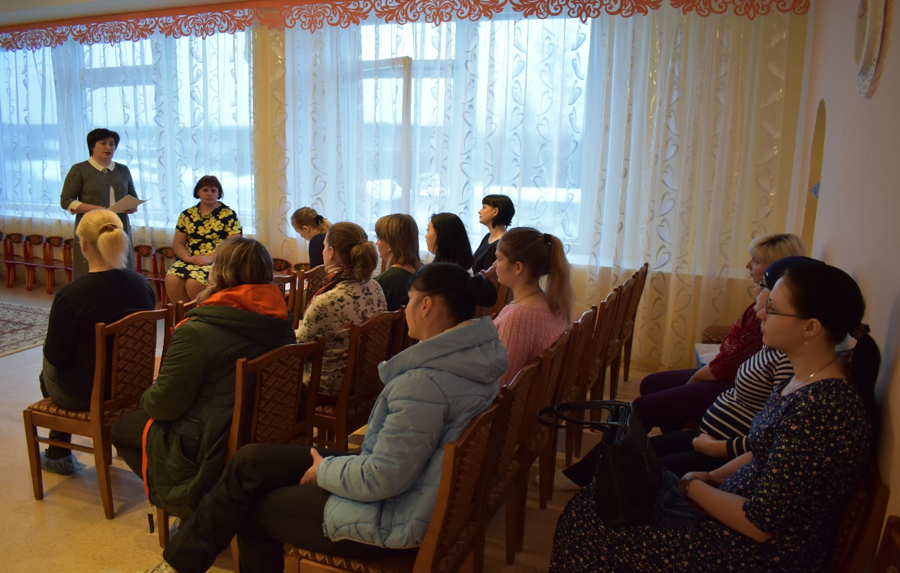

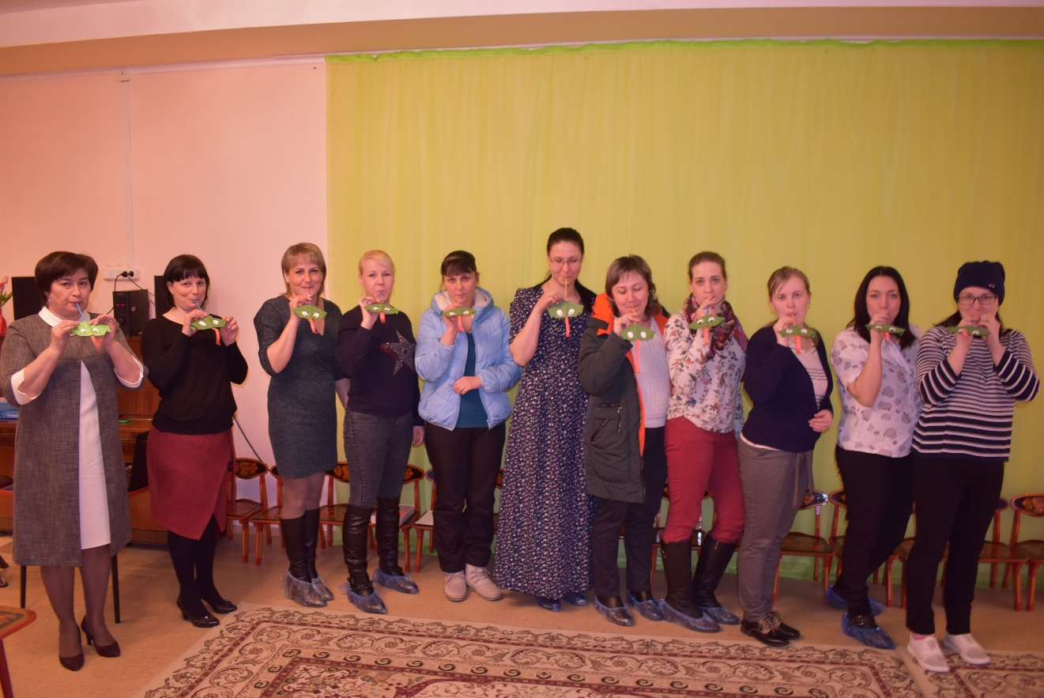

МБДОУ детский сад №9

Презентация индивидуального семейного проекта
«Трудный звук – ты наш друг»
Поповой Елизаветы
в подготовительной к школе группе «Семицветик»

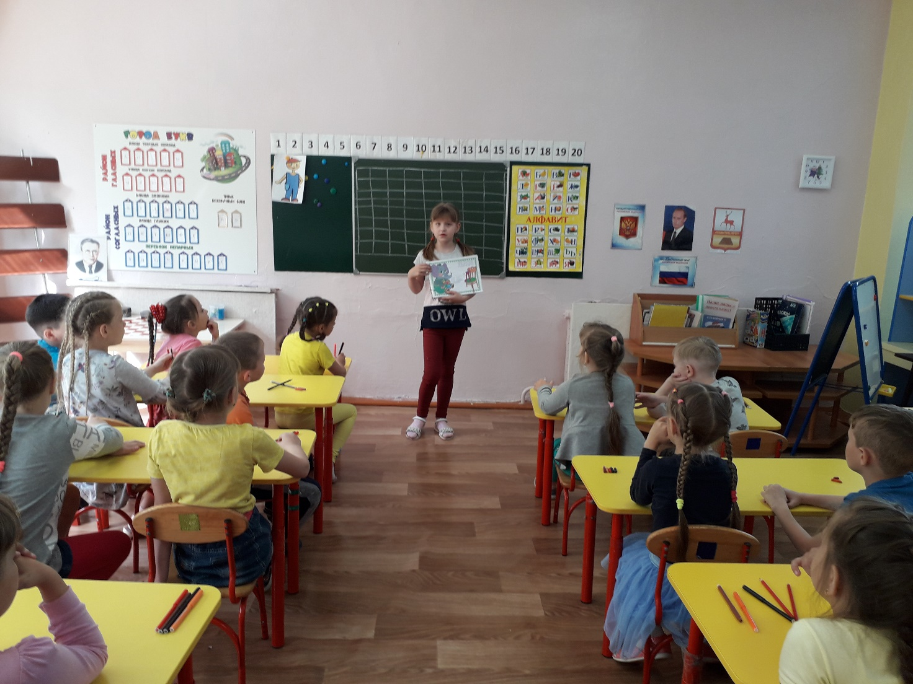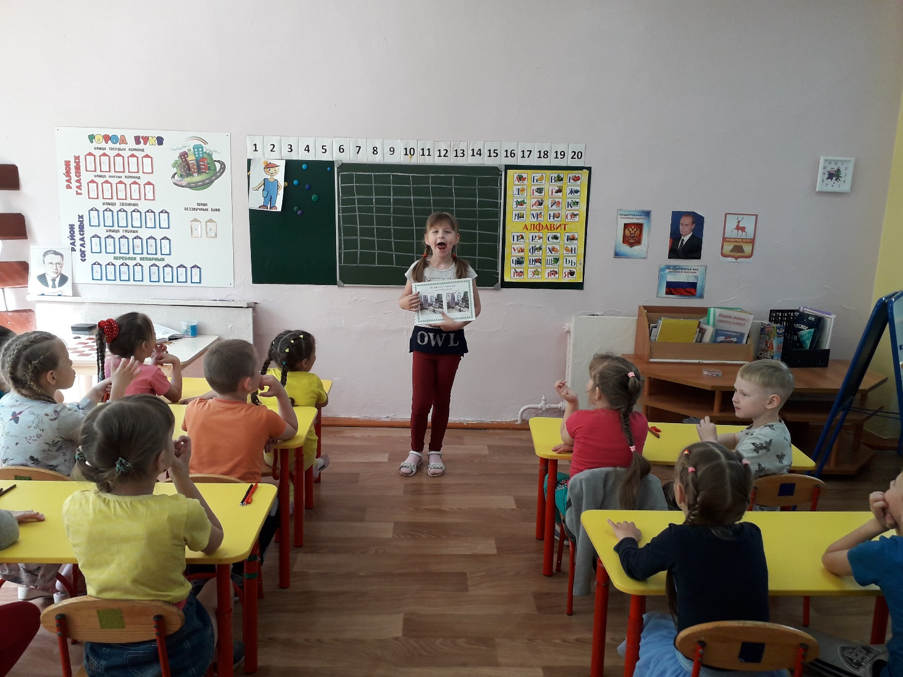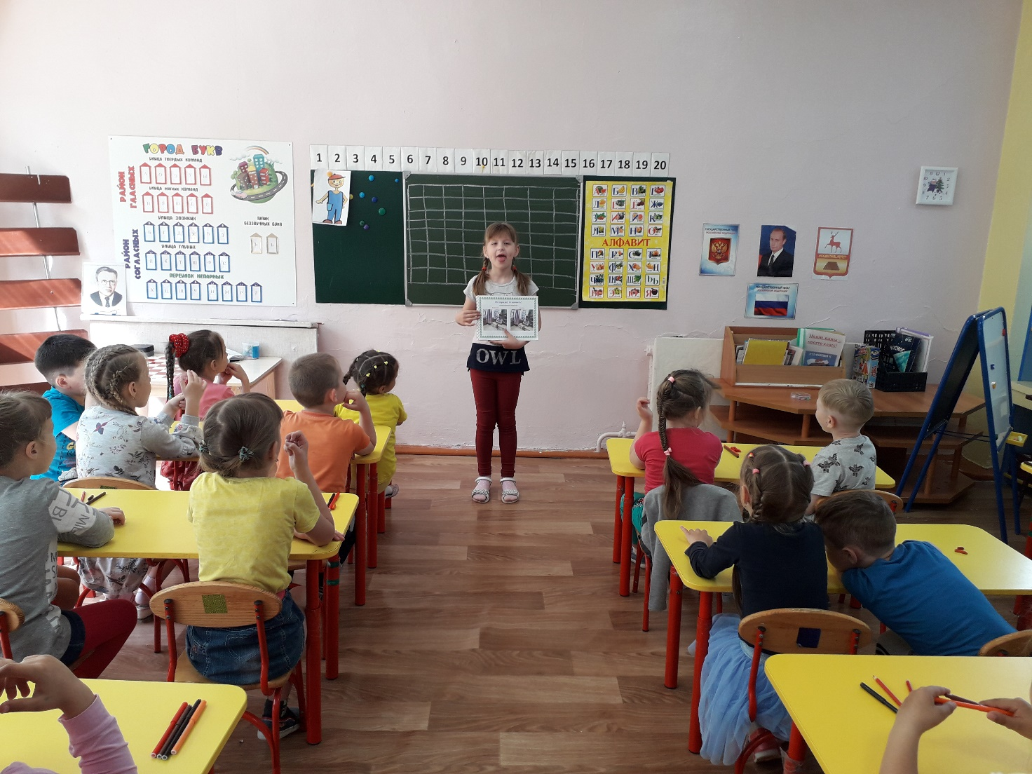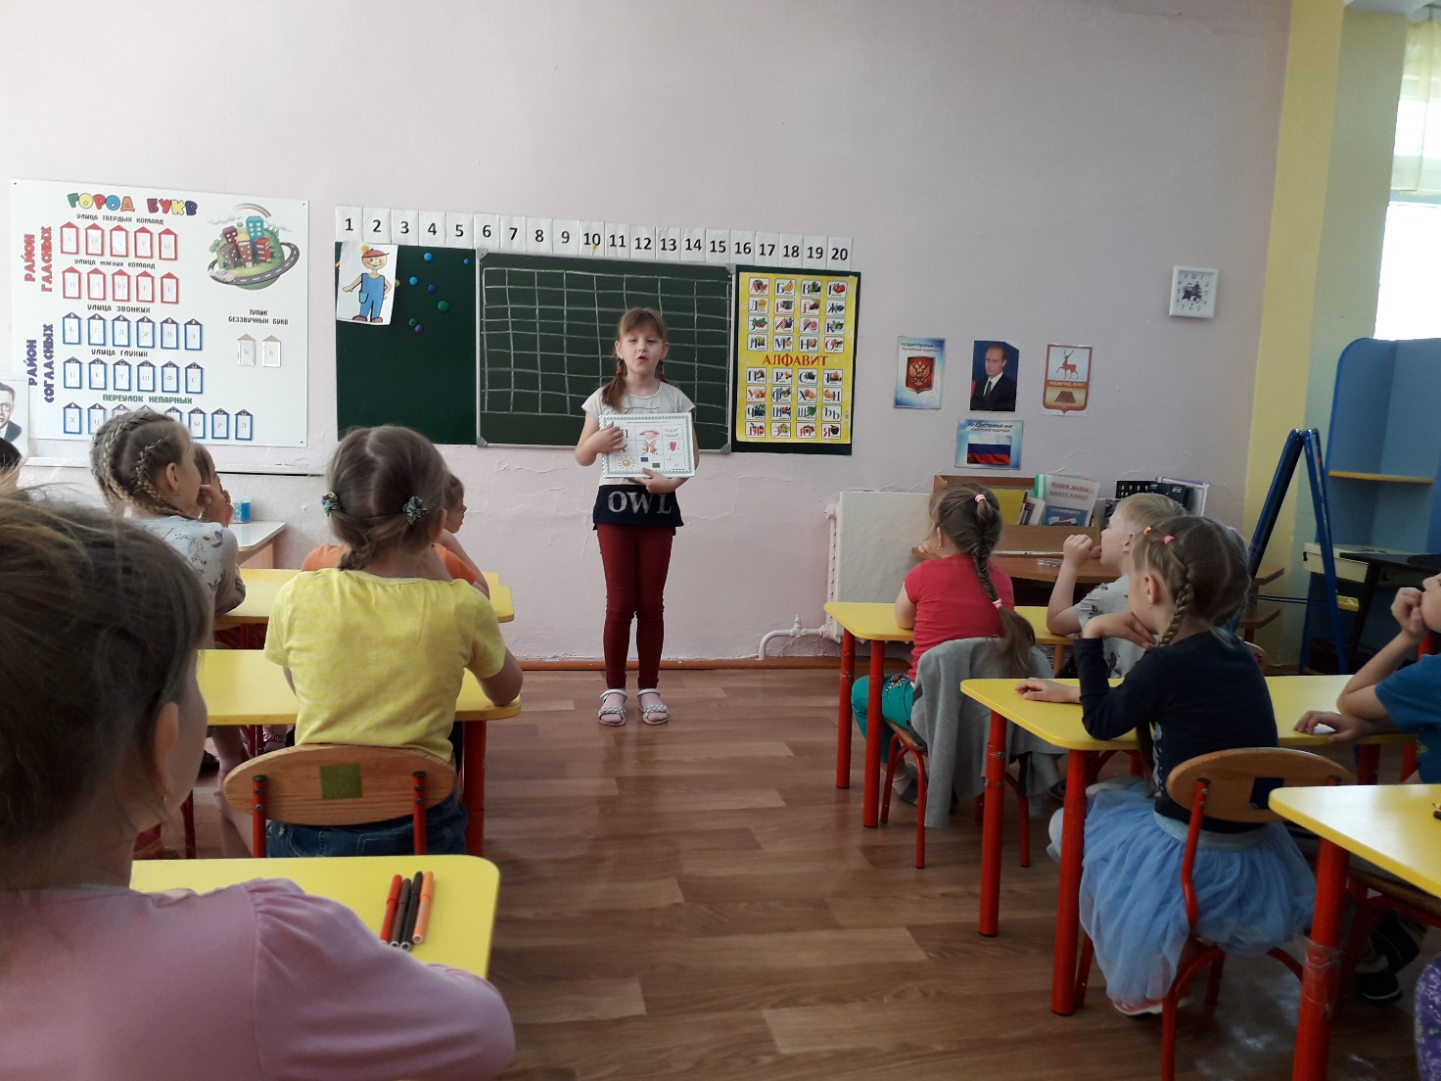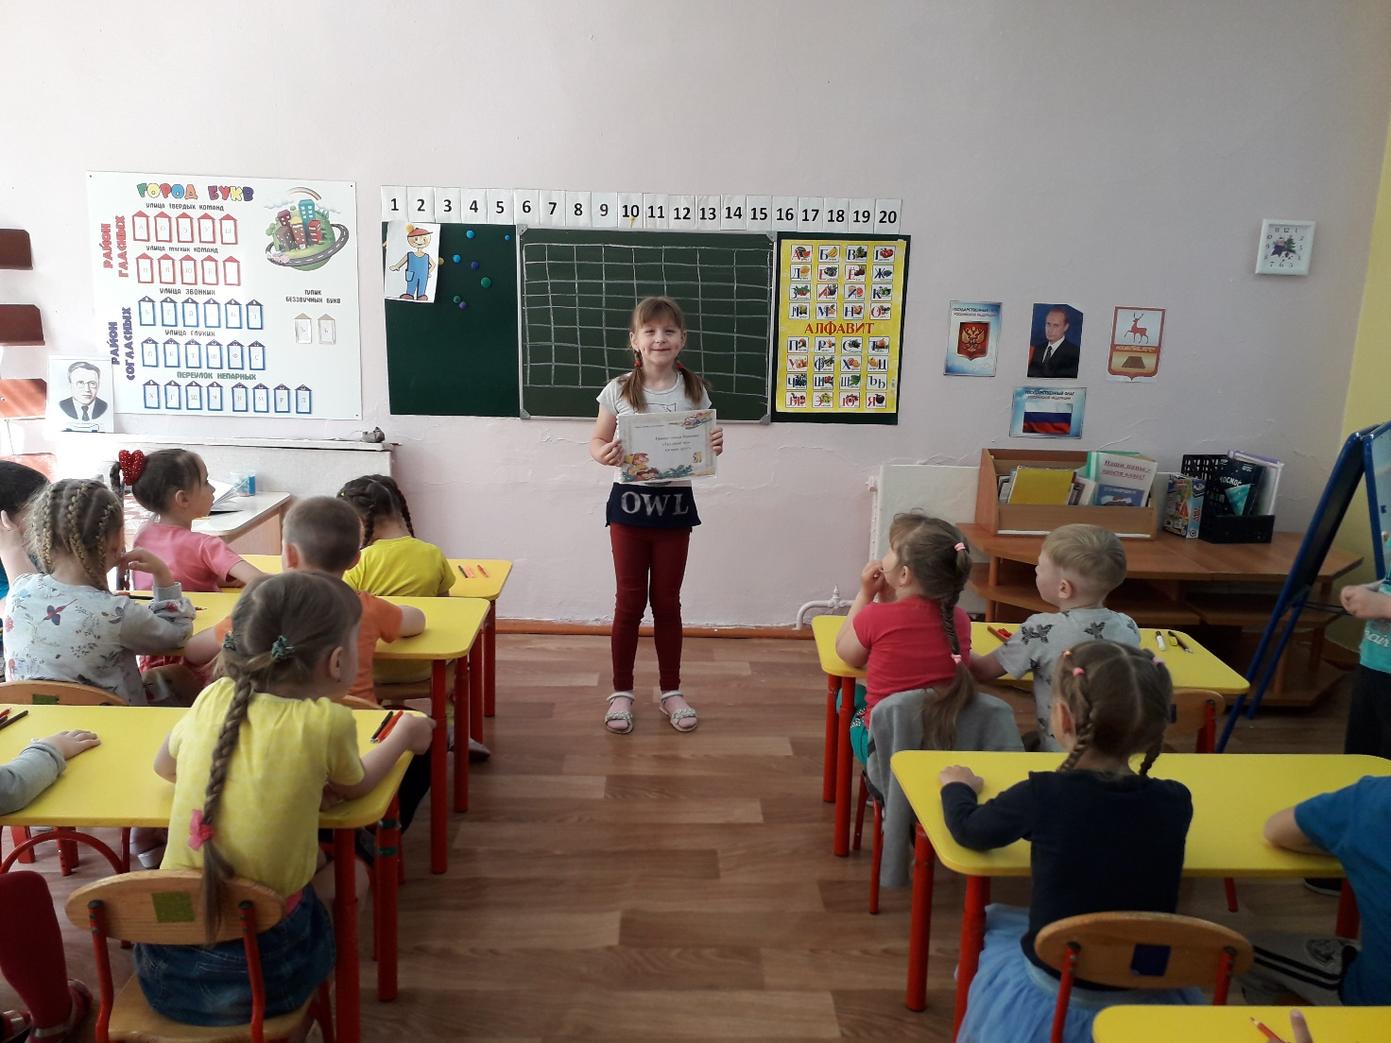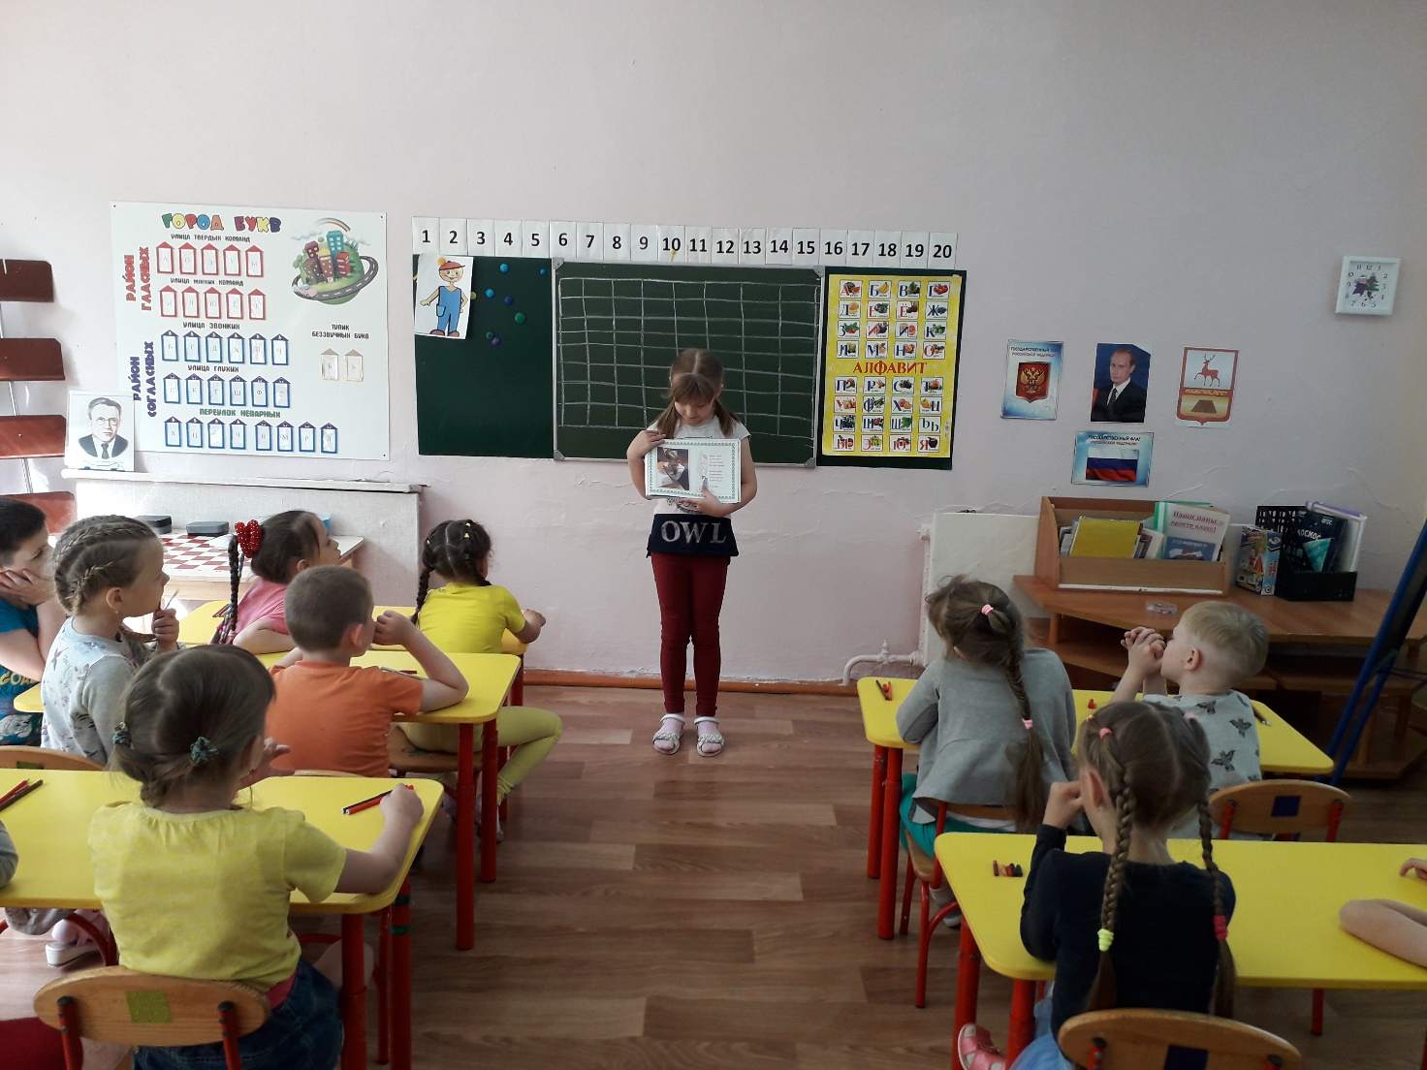

МБДОУ детский сад №9

Презентация индивидуального семейного проекта
«Трудный звук – ты наш друг»
Скворцова Егора
в подготовительной к школе группе «Семицветик»
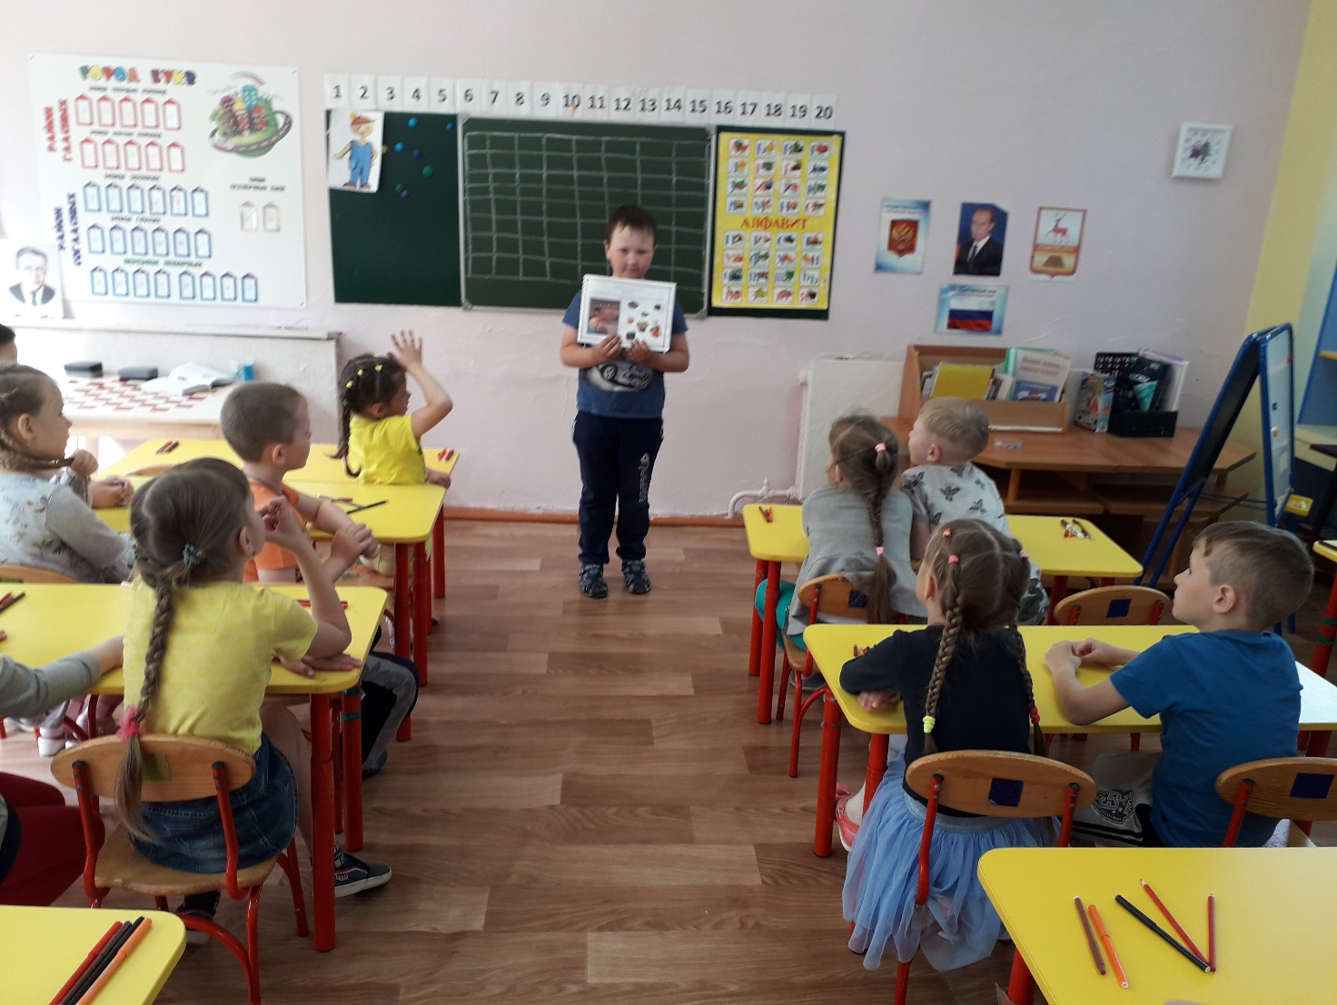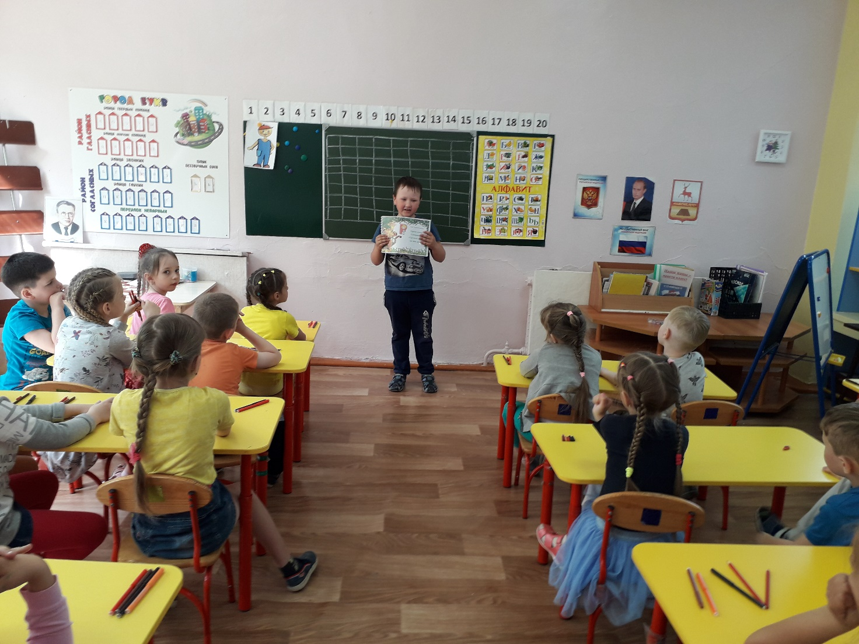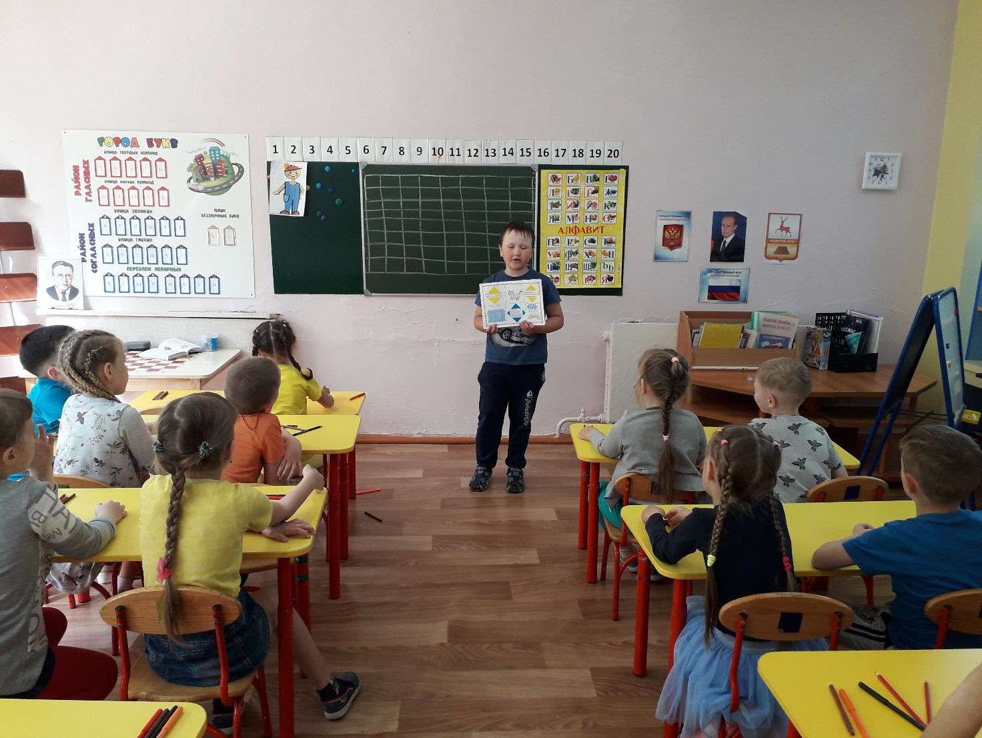

МБДОУ детский сад №9

Презентация индивидуального семейного проекта
«Трудный звук – ты наш друг»
Цветковой Виктории
в старшей группе «Ягодка»

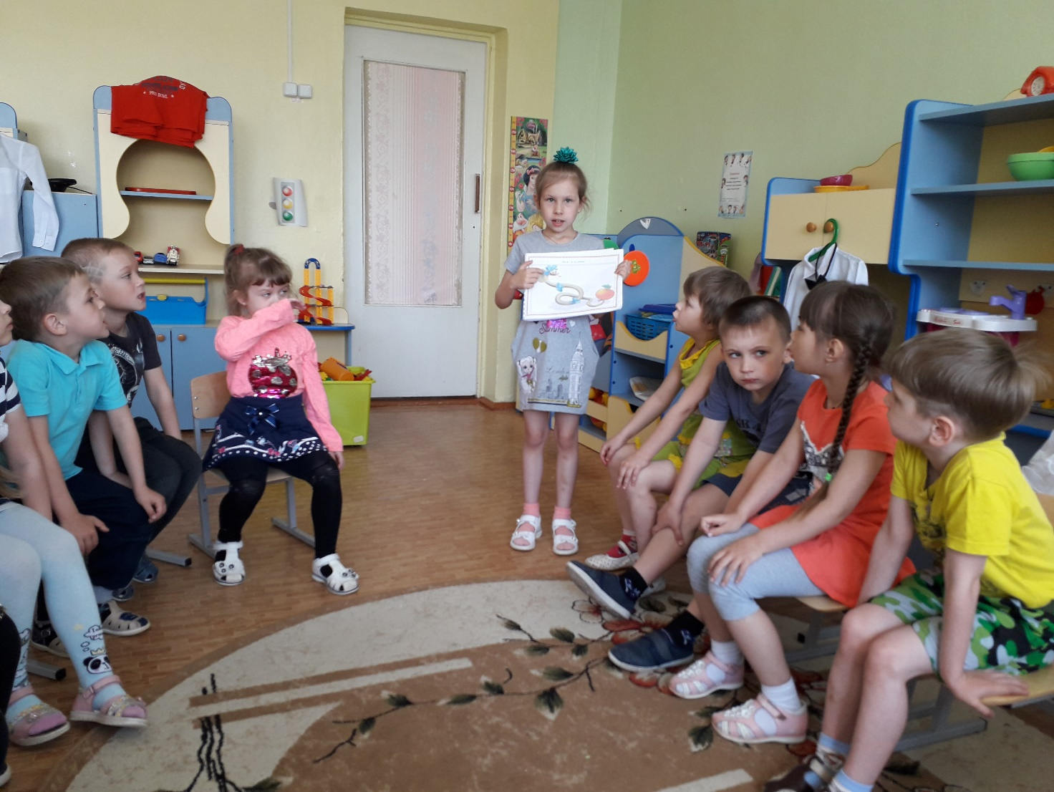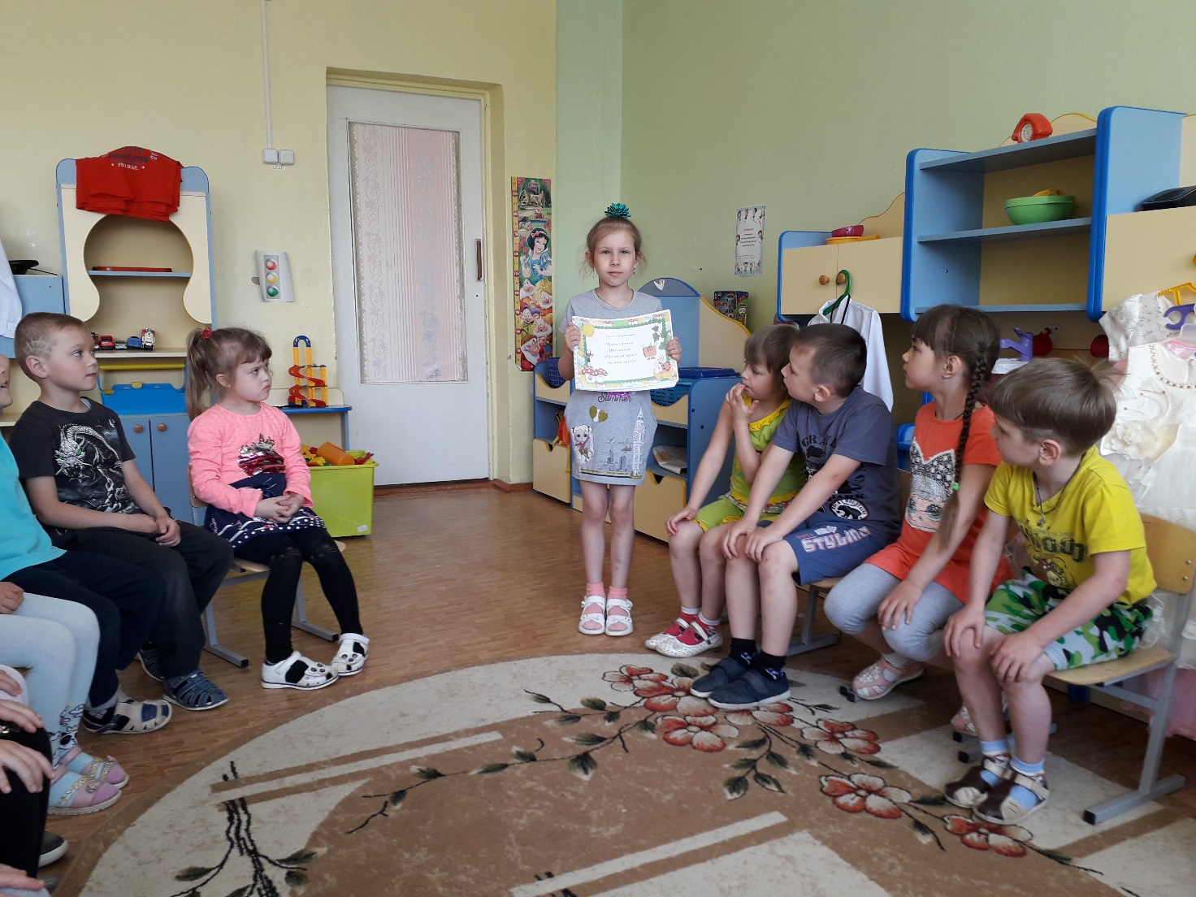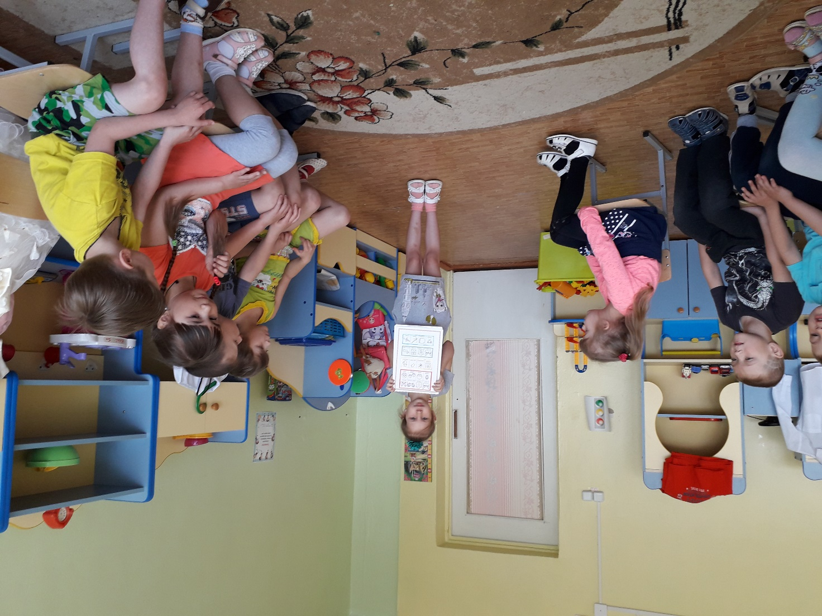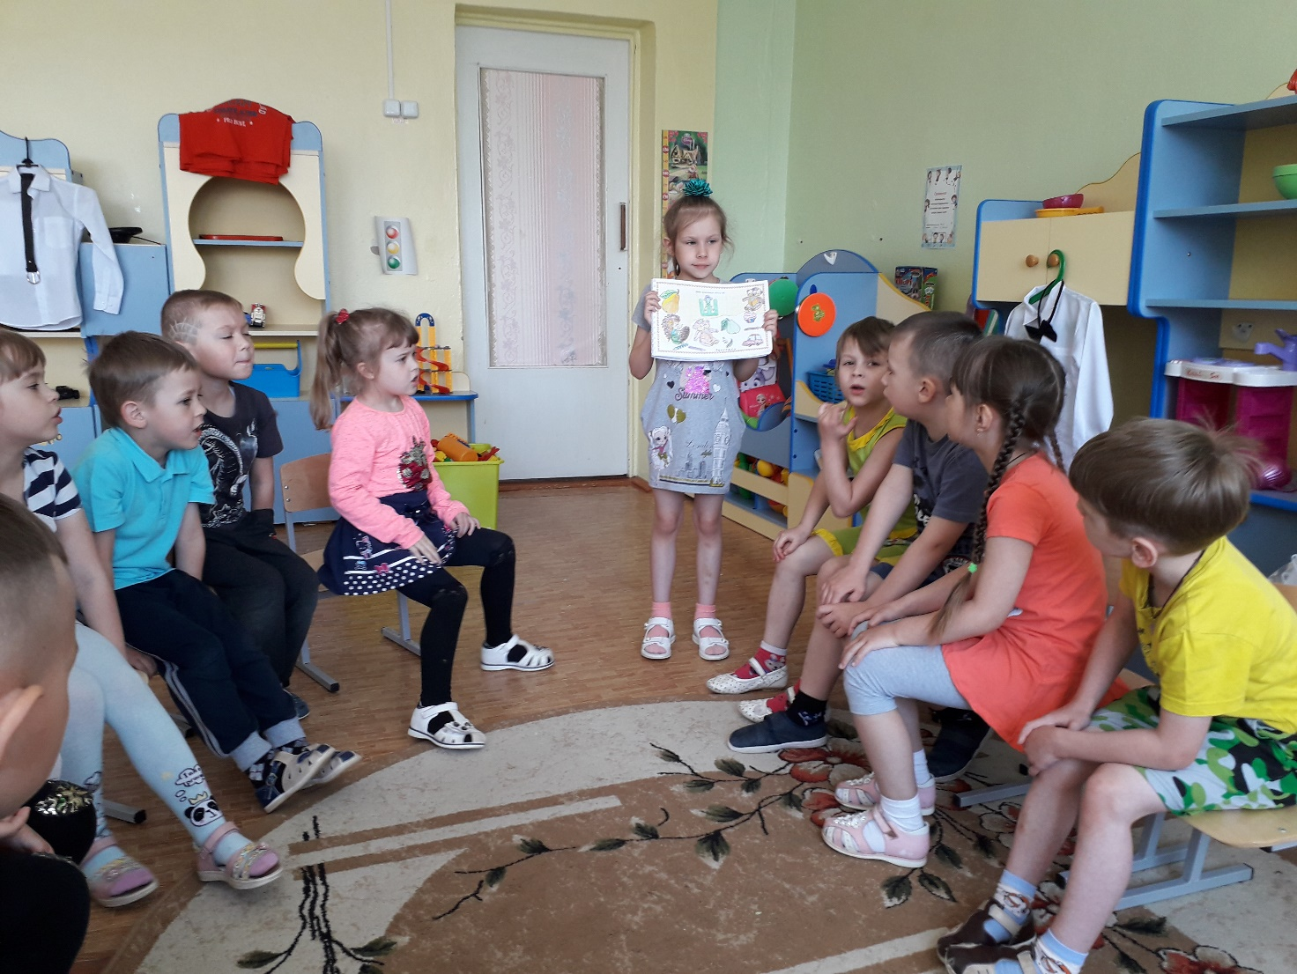

Вывод:
- Объединены усилия педагога и родителей в совместной деятельности по коррекции речевых нарушений.
- Повышено профессиональное мастерство педагога по вопросам речевого развития и воспитания детей дошкольного возраста через разнообразные формы и методы работы.
- У родителей - приобретены и используются знания по вопросам речевого развития детей, достигнуто чувство удовлетворенности от совместного творчества (положительная оценка деятельности ДОУ).
- У детей – самоконтроль в правильном звукопроизношении в общении с детьми и взрослыми ДОУ и в семье.

